МИНИСТЕРСТВО НАУКИ И ВЫСШЕГО ОБРАЗОВАНИЯ РОССИЙСКОЙ ФЕДЕРАЦИИ Федеральное государственное бюджетное образовательное учреждение высшего образования

«КУБАНСКИЙ ГОСУДАРСТВЕННЫЙ УНИВЕРСИТЕТ»

(ФГБОУ ВО «КубГУ»)

**Факультет компьютерных технологий и прикладной математики Кафедра информационных технологий**

**ОТЧЕТ**

**О выполнении лабораторной работы №2**

**по дисциплине**

**«Технологии проектирования программного обеспечения»**

**Лабораторная работа №2**

Работу выполнил студент группы 4ММ_______________Н.П. Демьяненко

Работу принял Доцент кафедры И.Т._________________ А.Н. Полетайкин

Краснодар

2023

**Тема:** Анализ существующих компьютерных разработок.

**Цель:** ознакомление с существующими разработками подобных программных решений по выбранной теме, приобретение навыков анализа существующих компьютерных разработок.

**Задание:**

**1.** Выполнить системное описание существующих подобных программных систем (не менее двух), которые могут быть применены к данному объекту управления; выделить основные преимущества и недостатки представленных систем.

2. Выполнить сравнительную характеристику описанных систем. Результаты сравнительного анализа представить в табличной форме. Набор основных показателей для сравнения:

* назначение системы;
* эффективность системы;
* гибкость системы;
* защищенность системы;
* живучесть системы;
* надежность системы;
* открытость системы;
* оптимальность использования ресурсов;
* удобство пользовательского интерфейса системы;
* стоимость системы (в том числе затраты на тех. поддержку);
* эргономичность.

**3.** Сделать вывод о возможности или невозможности использования этих систем на выбранном объекте информатизации.

**Индивидуальное задание:** ИС приема и выполнения заказов фотоцентра.

**Объект информатизации:** фотоцентр «Фотони».

Подраздел 1.

**Описание программных систем.**

1)"1С:Фотоуслуги и сувениры" охватывает практически все аспекты деятельности предприятия фотобизнеса - от фотосъемки, цифровой обработки и печати фотографий до изготовления фотокниг, фотосувениров и продажи сопутствующих товаров.

Конфигурация "Фотоуслуги и сувениры" разработана на основе типовой конфигурации "Управление нашей фирмой", редакция 3.0 системы программ "1С:Предприятие 8" с сохранением всех возможностей и механизмов типового решения, учитывает специфику предприятий фотобизнеса и обеспечивает следующие возможности:

**Журнал записи**

Конфигурация позволяет планировать загрузку специалистов при помощи Журнала записи.

[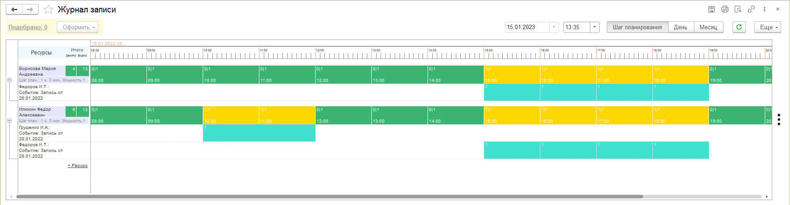](https://static.1c.ru/news/images/img30509-2.png)

Журнал записи является полноценным интерактивным рабочим местом. В нем отражается как загрузка специалистов, так и доступное для записи время. Оформить запись можно при помощи события с видом Запись.

Причем такое событие можно создать как самостоятельно, так и на основании события, фиксирующего предварительный интерес, или же напрямую из журнала записи, выделив в журнале запрашиваемое клиентом время.

**Заказ-наряды**

Заказ-наряд - универсальное средство, выполняющее сразу несколько задач: заказ покупателя, счет на оплату, акт выполненных работ и расходная накладная для сферы сервисных услуг со списанием на него прямых материальных и трудовых затрат.

[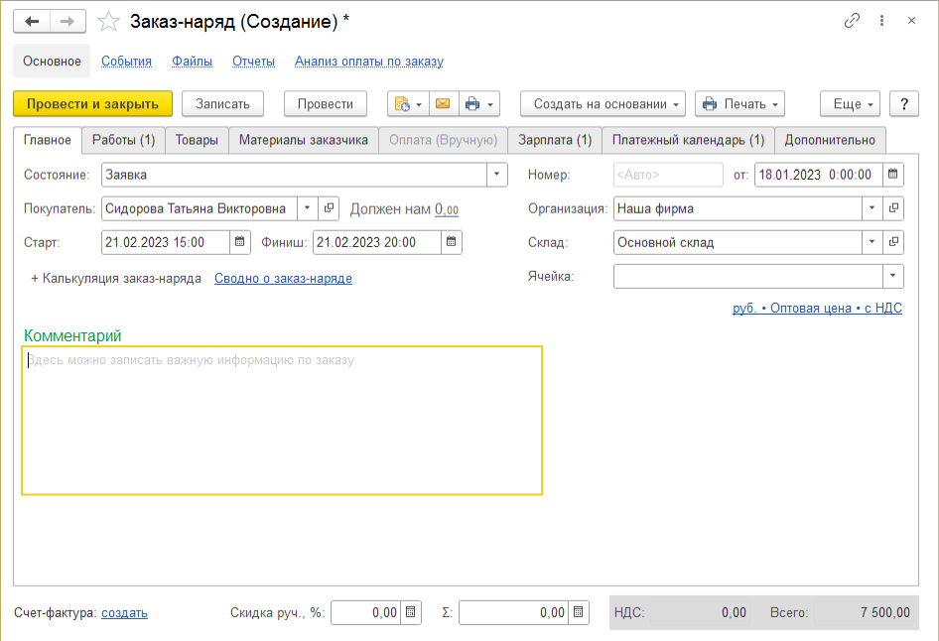](https://static.1c.ru/news/images/img30509-4.png)

Заказ-наряд может быть введен на основании события или независимо от него. Из Заказ-наряда может быть распечатан Заказ покупателя, Счет на оплату и Акт об оказании услуг.

В конфигурации созданы специализированные справочники для хранения следующей информации с учетом отраслевой специфики:

данные о форматах бумаги, фотографий, фотокниг и др.;

данные о значениях плотности используемых печатных материалов;

данные о видах отделки продукции;

данные о видах переплета.

**Нормирование**

Для реализации специфики нормирования материалов в конфигурации разработан документ Нормирование материалов.

[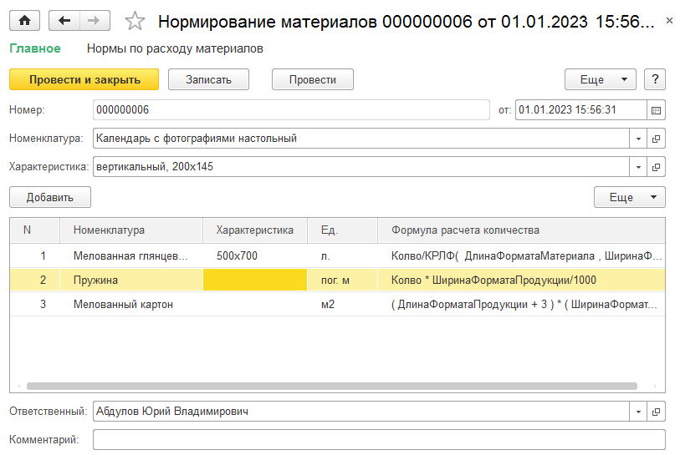](https://static.1c.ru/news/images/img30509-5.png)

Документ позволяет задать нормы расхода материалов, в том числе с учетом таких параметров как: формат продукции, формат материала, тираж.

**Ценообразование**

Для учета особенностей ценообразования, в конфигурацию добавлены документы Установка цен на печать фотографий и Установка цен на фотокниги.

[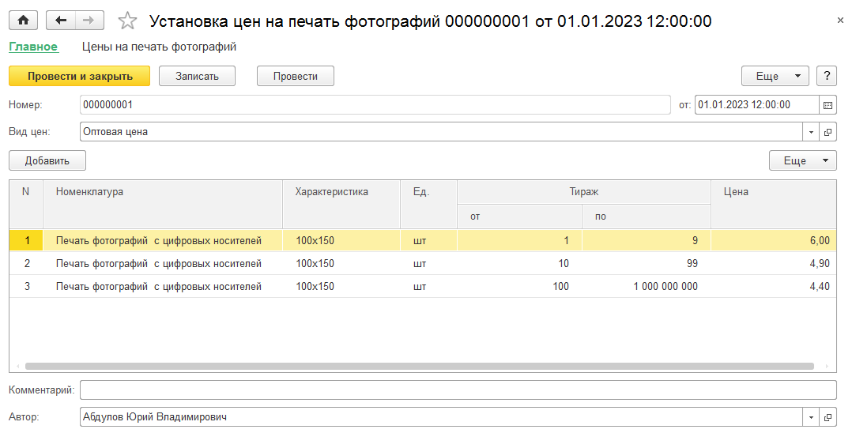](https://static.1c.ru/news/images/img30509-6.png)

[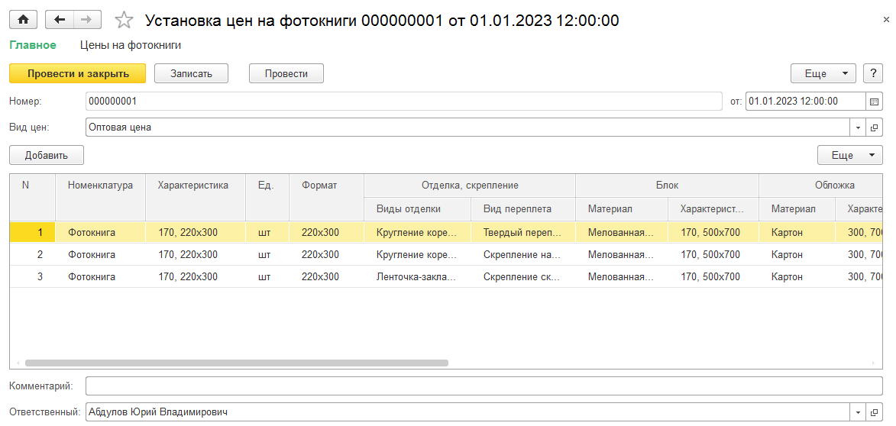](https://static.1c.ru/news/images/img30509-7.png)

Документы позволяют учесть форматы, используемые материалы и тираж.

**Заказы покупателей**

Заказ на изготовление фотопродукции может содержать в себе заказ:

на печать фотографий;

на печать фотокниг;

на изготовление фотосувениров.

Для отражения особенностей заказов в документе Заказ покупателя, при указании вида заказа Заказ на фотоуслуги, пользователю доступны дополнительные вкладки, такие как "Фотопродукция", "Печать фотографий", "Фотокниги", "Фотосувениры" и пр.

[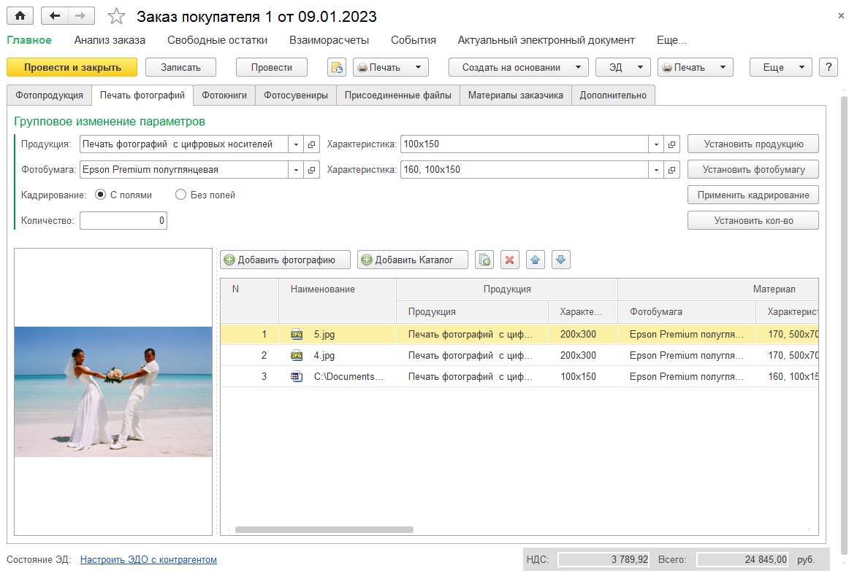](https://static.1c.ru/news/images/img30509-8.png)

[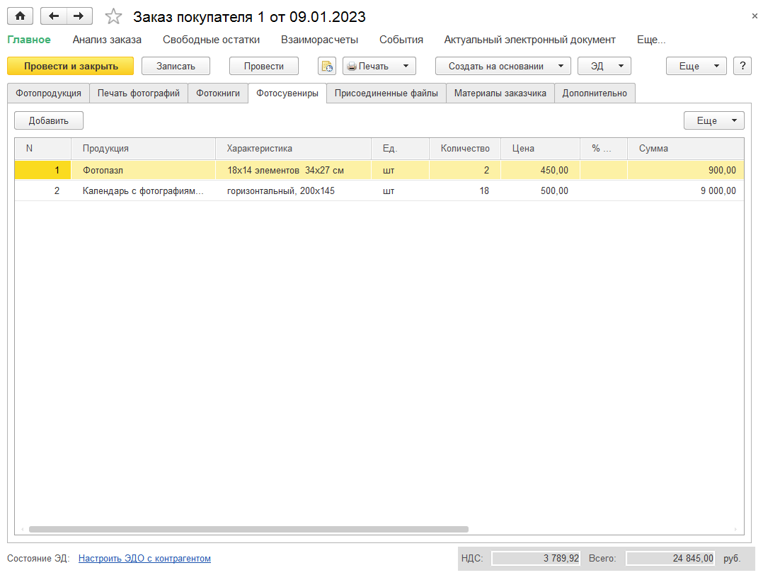](https://static.1c.ru/news/images/img30509-9.png)

Вкладки Печать фотографий, Фотокниги и Фотосувениры позволяют указать и описать все требуемые виды продукции и услуг с учетом их специфики (форматов, кадрирования, вариантов оформления и отделки), а также рассчитать их стоимость.

[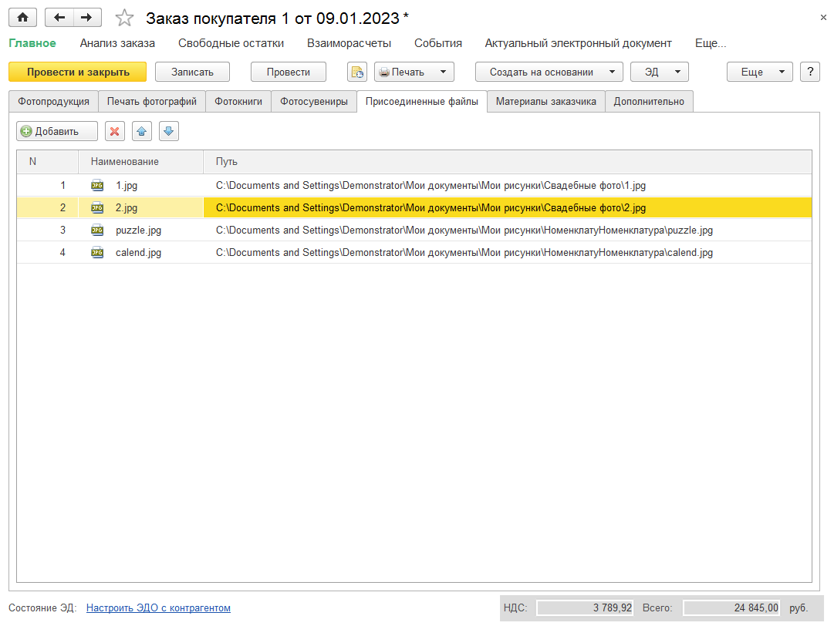](https://static.1c.ru/news/images/img30509-10.png)

Вкладка Присоединенные фалы позволяет получить информацию об изображениях, связанных с заказом, и доступ к изображениям.

[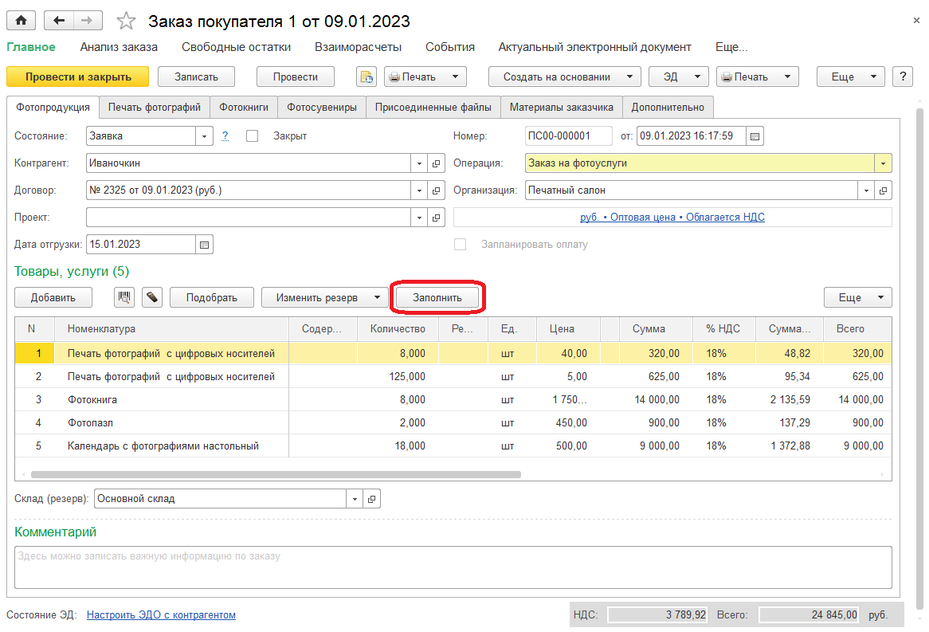](https://static.1c.ru/news/images/img30509-11.png)

На вкладке Фотопродукция отражается общий список заказанной продукции и услуг. Вкладка может быть заполнена автоматически на основании содержимого вышеописанных вкладок.

**Автоматизация оперативной деятельности**

Для упрощения и ускорения оперативной деятельности в конфигурации разработано Рабочее место менеджера.

[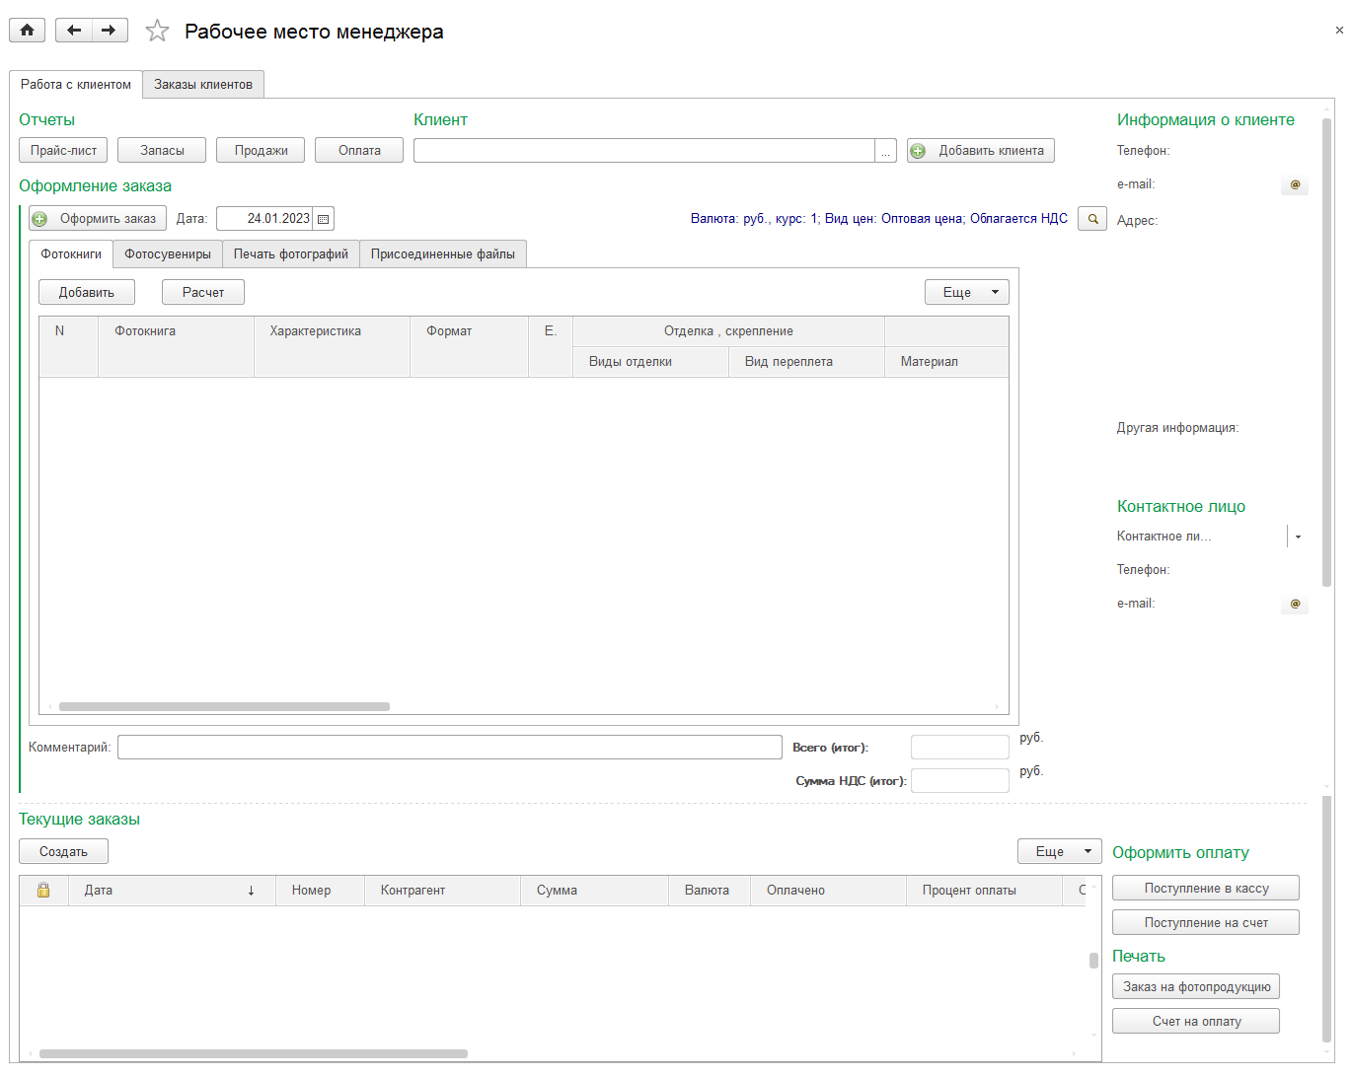](https://static.1c.ru/news/images/img30509-12.png)

Рабочее место менеджера позволяет добавлять контрагентов, формировать заказы на фотоуслуги, регистрировать оплату, оформлять реализацию и формировать отчеты.

**Запасы.**

Решение "1С:Фотоуслуги и сувениры" разработано на основе типовой конфигурации ["Управление нашей фирмой"](https://v8.1c.ru/small.biz/) ред. 3.0 на новейшей версии технологической платформы "1С:Предприятие 8.3", которая позволяет:

обеспечить высокую надежность, производительность и масштабируемость системы;

организовать работу с системой через Интернет, в режиме тонкого клиента или веб-клиент (через обычный интернет-браузер), в том числе в "облачном" режиме;

создавать мобильные рабочие места с использованием планшетов и иных мобильных устройств;

настраивать интерфейс для конкретного пользователя или группы пользователей с учетом роли пользователя, его прав доступа и индивидуальных настроек.

Механизм функциональных опций, реализованный в "1С:Фотоуслуги и сувениры", позволяет "включать" или "выключать" различные функциональные части прикладного решения без программирования (изменения конфигурации).

**Абсолютными плюсами данной программной системы являются:**

* Предлагаемые в конфигурации предварительно настроенные профили пользователей соответствуют типичным должностям сотрудников магазина и позволяют им работать в программе без предварительной настройки прав доступа;
* Так как программа написана на базе 1С имеется большая гибкость настройки обеспечения под себя;
* Поддержка торгового оборудования: кассовые аппараты, дисплеи покупателя, электронные весы, терминалы сбора данных;

**Минусы представленной программной системы:**

* Крайне перегруженный интерфейс. Программное обеспечение нетолерантно к новым пользователям из-за своего интуитивно не понятного интерфейса, из-за чего время обучения сотрудников работе с системой увеличивается;
* Сложность в установке и поддержке. При установке программного обеспечения требуется помощь специалиста, так же при возникновении проблем после обновления специалистам часто приходиться выезжать в магазин для устранения неполадок;
* Наличие платной подписки на услуги;
* Крайне высокая цена;
* Медленная работа. Из-за большого функционала требуются мощности для работы в программе, что может послужить большой проблемой для бизнеса, не имеющего средств на закупку компьютеров.

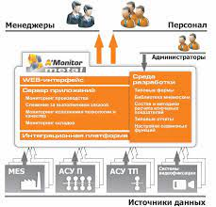

2) Центр фототоваров и услуг «Юпитер Digital Planet» (г. Москва, Новый Арбат) занимается реализацией широкого спектра фото- и видеотехники, а также расходных материалов и аксессуаров. Кроме того, экспресс-фотолаборатория центра предлагает большое количество разнообразных услуг - печать фотографий с любых носителей информации, цифровую обработку видеоданных, реставрацию старых фотографий, сканирование изображений, множительно-переплетные работы и др.

На некотором этапе деятельности магазину «Юпитер» потребовались современные инструменты управления предприятием.

Внедрение автоматизированной системы руководство центра поручило компании «Балко ГМ» (1С:Франчайзи, г. Калининград). Система была разработана на основе прикладного решения «1С:Предприятие 8.0. Управление торговлей», адаптированного к особенностям работы фотоцентра.

На этапе проектирования системы фотоцентр выделил ряд частных задач, например обеспечить раздельное ведение учета товаров по секциям. Было необходимо также отразить в системе специфику организации кассовых блоков, предусмотреть контроль расхода материалов и решить ряд других задач. Помимо этого требовалось обеспечить формирование специфических аналитических отчетов.

Внедрение автоматизированной системы проходило в атмосфере тесного сотрудничества с работниками фотоцентра. Удалось не только оптимизировать бизнес-процессы в соответствии с пожеланиями заказчика, но и внести значительные коррективы в существующие механизмы управления. Важно отметить, что при этом основная идеология работы организации была сохранена.

Рассмотрим некоторые бизнес-процессы, автоматизированные в системе.

**Заказы на печать фотографий**

На этапе приемки заказов на печать фотографий используется штрихкодирование. После ввода в документ «Заказ на фотоуслуги» информации о заказе формируется квитанция, на которую нанесен штрихкод. После получения от заказчика квитанции менеджер считывает сканером с квитанции штрихкод и видит на экране всю информацию о данном заказе, включая номера конвертов, в которые он упакован. Использование данной технологии позволяет значительно ускорить поиск заказов.

**Контроль за выполнением заказа**

Совместно с программистами корпорации Konica разработан протокол обмена данными между «1С:Предприятие 8.0. Управление торговлей» и программой печати фотографий на лабораториях Konica DigiNIP. В результате теперь можно отслеживать состояние заказа в автоматическом или полуавтоматическом режиме.

**Контроль срока выдачи заказа**

Автоматизированная система позволяет выполнять мониторинг заказов и формировать предупреждение о приближении сроков их выдачи.

**Продажа товара**

Все кассы в магазине представляют собой «выделенные кассовые блоки». Это означает, что кассы вынесены за пределы отделов и пробивают чеки для любого из них. В системе реализован механизм работы с выделенными кассовыми блоками. Предусмотрены возможность резервирования товаров в секциях, а также автоматическое формирование заказа на доставку товара с центрального склада.

Кроме того, в части складского учета реализовано управление складскими запасами, предусмотрен анализ ликвидности товаров. Для анализа торговой деятельности предназначено большое количество аналитических отчетов.

Система учета фотоуслуг проектировалась таким образом, чтобы обеспечить легкую настройку стандартных отчетов программы «1С:Предприятие 8.0. Управление торговлей» для отражения информации по фотоуслугам. Наряду с типовыми отчетами автоматизированная система позволяет менеджерам формировать специализированные отчеты. Это, например, отчет «Продажи фотоуслуг по видам оплаты», «Анализ продаж услуг в разрезе характеристик услуг и параметров заказов», «Количественно-суммовая выработка сотрудников, включая санкции за брак, в разрезе параметров заказов», «Выработка цифровой лаборатории». В отчете «Анализ продаж услуг в разрезе характеристик услуг и параметров заказов» представлена информация о количестве услуг (принятых, выполненных, выданных, оплаченных) и соответствующих суммах по группам и номенклатуре за период. С помощью отчета «Выработка цифровой лаборатории» можно получить информацию о параметрах заказов, сделанных отпечатках, в том числе бракованных, с группировкой брака по причинам его возникновения.

Внедренная автоматизированная система интегрирована с основными программными продуктами, которые используются в фотоцентре. После непродолжительного обучения, включающего два дня тренинга и неделю практики, ее внедрение было завершено.

В результате проделанной работы эффективность работы фотоцентра повысилась. Все бизнес-процессы стали более прозрачными и наглядными. Теперь руководство центра может оперативно получать ценную статистическую информацию, анализировать все необходимые финансовые и количественные показатели, а также принимать важные стратегические решения не «вслепую», а в условиях абсолютной ясности, информированности и понимания ситуации. Стало намного проще принимать кадровые решения, поскольку детализация и учет результатов по каждому работнику, реализованные в системе, позволяют выделить среди них самых деятельных и перспективных.

Результаты автоматизации сказались также на покупателях. Оптимизация информационных потоков позволила значительно снизить время оформления и выдачи заказов. Раньше длительность процесса приема или выдачи заказов составляла несколько минут. Сейчас эта длительность исчисляется секундами. В фотоцентре повысилась эффективность обслуживания, исчезли очереди. Кроме того, новая система автоматизации бизнес-процессов помогает избежать ошибок персонала при работе с заказами. Электронный документооборот позволил также отказаться от бумажных пояснительных записок к заказам. Вся информация о заказе хранится в электронном виде, клиент получает на руки квитанцию со штрихкодом, с помощью которого происходит идентификация заказа.

Таким образом, в результате проделанной работы крупнейший в Европе центр фотоуслуг получил гибкий и удобный инструмент, позволяющий оперативно контролировать качество сервиса и анализировать эффективность его работы.

**Абсолютными плюсами данной программной системы являются:**

* Предлагаемые в конфигурации предварительно настроенные профили пользователей соответствуют типичным должностям сотрудников магазина и позволяют им работать в программе без предварительной настройки прав доступа;
* Так как программа написана на базе 1С имеется большая гибкость настройки обеспечения под себя;
* Поддержка торгового оборудования: кассовые аппараты, дисплеи покупателя, терминалы сбора данных;

**Минусы представленной программной системы:**

* Крайне перегруженный интерфейс. Программное обеспечение не дружелюбно к новым пользователям из-за своего интуитивно не понятного интерфейса, из-за чего время обучения сотрудников работе с системой увеличивается;
* Сложность в установке и поддержке. При установке программного обеспечения требуется помощь специалиста, так же при возникновении проблем после обновления специалистам часто приходиться выезжать в магазин для устранения неполадок;
* Наличие платной подписки на услуги;
* Крайне высокая цена;
* Медленная работа. Из-за большого функционала требуются мощности для работы в программе, что может послужить большой проблемой для бизнеса, не имеющего средств на закупку компьютеров.

Подраздел 2

**Сравнительная характеристика сравниваемых систем.**

|  |  |  |
| --- | --- | --- |
| **Характеристика системы** | **«1С:Фотоуслуги и сувениры»** | **«Юпитер Digital Planet»** |
| Назначение | Автоматизации торговой деятельности ювелирных магазинов и ювелирных салонов | Автоматизации торговой деятельности ювелирных магазинов и ювелирных салонов |
| Эффективность | Автоматизация продаж,  контроля и учёта товара на магазине; Автоматизация процесса скупки и поставки товаров. | Автоматизация продаж,  контроля и учёта товара на магазине; Автоматизация процесса скупки и поставки товаров;  Возможность и автоматизация скупки ювелирных изделий у клиентов. |
| Гибкость | Высокий показатель гибкости настроек;  Поддержка системы и выход обновлений;  Высокая сложность установки и устранения неполадок. | Высокий показатель гибкости настроек;  Поддержка системы и выход обновлений;  Высокая сложность установки и устранения неполадок. |
| Защищенность | Используются устаревшие протоколы обмена данных. | Используются устаревшие протоколы обмена данных. |
| Живучесть | Плохая работоспособность из-за возможных перебоев с интернетом, и низкая скорость при работе в базе данных более двух пользователей, что можно компенсировать только использованием серверов 1С. | Плохая работоспособность из-за возможных перебоев с интернетом, и низкая скорость при работе в базе данных более двух пользователей, что можно компенсировать только использованием серверов 1С. |
| Надежность | При условии стабильной работы интернета и постоянных обновлениях отвечает на запрос малого бизнеса в стабильной работе программного обеспечения. | При условии стабильной работы интернета и постоянных обновлениях отвечает на запрос малого бизнеса в стабильной работе программного обеспечения. |
| Открытость | Все конфигурации имеют открытый код, и любой желающий может дописать готовую конфигурацию. | Все конфигурации имеют открытый код, и любой желающий может дописать готовую конфигурацию. |
| Оптимальность использования ресурсов | Рекомендуемо: четырёхъядерный процессор (Intel, Xeon) с тактовой частотой ядра не менее 2500 MГц, если мы хотим получить большую производительность от 3500 МГц и с количеством ядер не менее 8 и не менее 4 потоками. | Рекомендуемо: четырёхъядерный процессор (Intel, Xeon) с тактовой частотой ядра не менее 2500 MГц, если мы хотим получить большую производительность от 3500 МГц и с количеством ядер не менее 8 и не менее 4 потоками. |
| Удобство интерфейса | Крайне перегруженный интерфейс. Программное обеспечение нетолерантно к новым пользователям из-за своего интуитивно не понятного интерфейса. | Крайне перегруженный интерфейс. Программное обеспечение нетолерантно к новым пользователям из-за своего интуитивно не понятного интерфейса |
| Стоимость | 5 000 рублей за поддержку;  36 000 рублей за установку на 5 рабочих мест;  10 200 рублей за установку на 1 дополнительное рабочие место. | 5 000 рублей за поддержку;  34 260 рублей за установку на 5 рабочих мест;  7 370 рублей за установку на 1 дополнительное рабочие место. |
| Эргономичность | Не отличается высокой эргономичностью из-за перенасыщенного пользовательского интерфейса. | Не отличается высокой эргономичностью из-за перенасыщенного пользовательского интерфейса. |

Подраздел 3

**Вывод.**

Уровень удобства, надёжности и безопасности находятся у рассматриваемых систем на одинаковом уровне. Разница в цене не существенна и необходимые мощности для установки ПО не имеют принципиально большой разницы.

Ключевым критерием применимости к объекту информатизации будет являться функционал.

Для выбранного объекта информатизации лучше подходит “1С: Розница 8”. Ювелирный магазин, так как имеется поддержка возможности скупки ювелирных изделий у клиентов.

“ИТ-К: Ювелирная Розница” не подходит для выбранного объекта информатизации за неимением необходимого функционала для реализации всех бизнес-процессов.